МИНИСТЕРСТВО НАУКИ И ВЫСШЕГО ОБРАЗОВАНИЯ РОССИЙСКОЙ ФЕДЕРАЦИИ
федеральное государственное автономное образовательное учреждение высшего образования
«САНКТ-ПЕТЕРБУРГСКИЙ ГОСУДАРСТВЕННЫЙ УНИВЕРСИТЕТ
АЭРОКОСМИЧЕСКОГО ПРИБОРОСТРОЕНИЯ»
КАФЕДРА № 43
ОТЧЕТ
ЗАЩИЩЕН С ОЦЕНКОЙ
ПРЕПОДАВАТЕЛЬ
должность, уч. степень, звание |  | подпись, дата |  | инициалы, фамилия

ОТЧЕТ О ЛАБОРАТОРНОЙ РАБОТЕ №6
Общий доступ к файлам. SMB/CIFS и Samba

по курсу: Администрирование вычислительных сетей

РАБОТУ ВЫПОЛНИЛ
СТУДЕНТ ГР. № | 4134к |  |  |  | Н.А. Костяков
 |  |  | подпись, дата |  | инициалы, фамилия
Санкт-Петербург 2024
Цель работы: Изучить технологию работы с общими файлами по протоколам SMB/CIFS
Задание: На сервере, сконфигурированном в предыдущих работах, т. е. имеющем имя Вашего отца и входящего в домен с Вашей фамилией и номером группы, создать каталог с общими файлами с именем tutorials, доступными всем студентам (членам группы stud), доступ на изменение файлов (Change), и полный s) на чтение, и на изменение - членам группы teachers. Обеспечить и показать, что если работать на клиентском компьютере, то можно работать с файлами из созданного сетевого каталога на оговоренных условиях. В качестве подсказки: для того, чтобы добиться выполнения указанных в задании разрешений нужно воспользоваться списками управления доступом, которые реализованы в Astra Linux Special Ed), доступ на изменение файлов (Change), и полный ition. Легче всего их использовать через графическое приложение «Общие папки (Samba)», которое доступно по пункту «Сеть» в Панели управления. Устанавливаемые права доступа доступны в графическом интерфейсе через свойства созданного каталога tutorials.
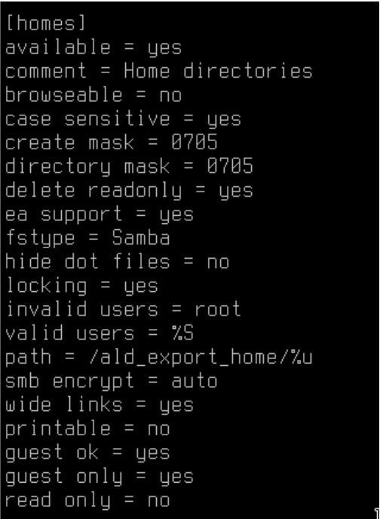
Выполнение

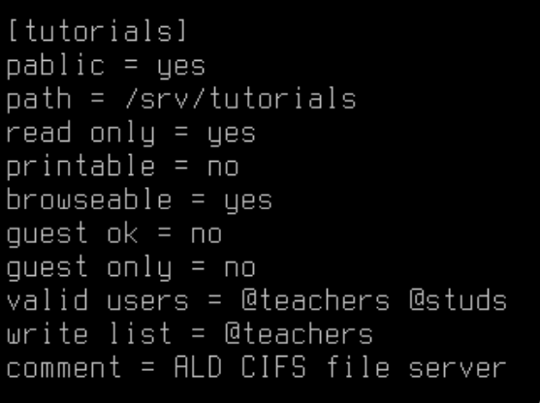
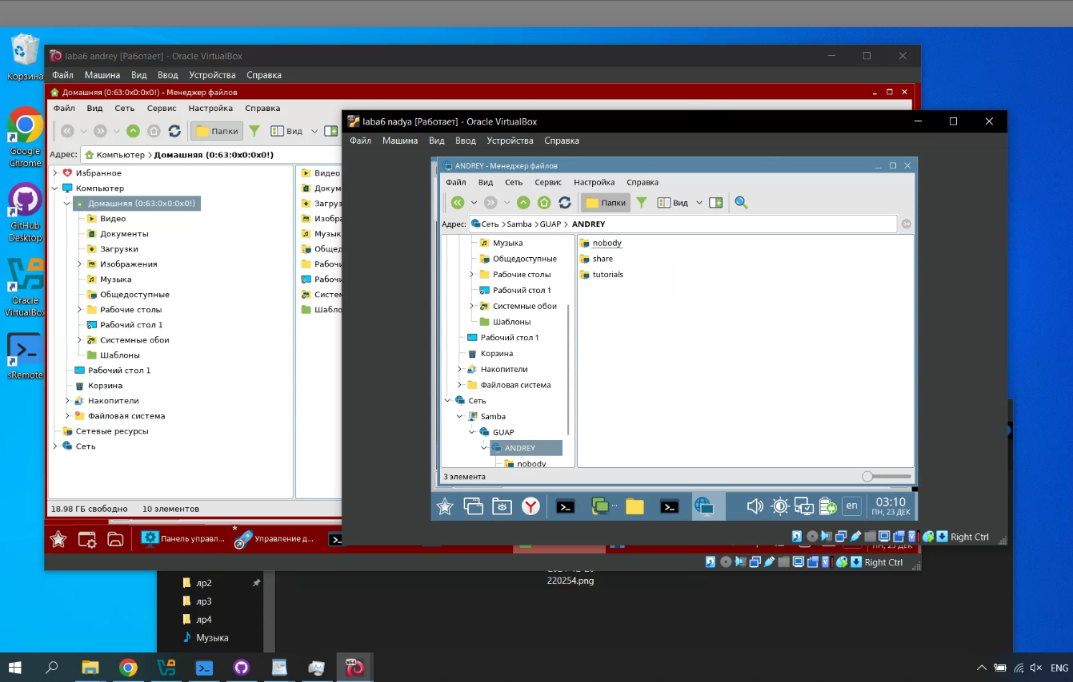
Вывод:
В результате выполнения работы был создан общий каталог "tutorials" на сервере с соответствующими правами доступа для пользователей из группы "students" (только чтение) и группы "teachers" (полный доступ). Использование графического интерфейса "Общие папки (Samba)" в Astra Linux позволило успешно настроить права доступа, обеспечив возможность работы с файлами на клиентских компьютерах в соответствии с заданными условиями.

